Российская Федерация

Новгородская область Валдайский район

АДМИНИСТРАЦИЯ КОРОЦКОГО СЕЛЬСКОГО ПОСЕЛЕНИЯ

ПОСТАНОВЛЕНИЕ

от 17.06.2024 года № 51
пос.Короцко

О внесении изменений в постановление
Администрации Короцкого сельского
поселения от 01.04.2014 № 22

Руководствуясь частью 7 статьи 6 областного закона от 27.04.2015 №763-ОЗ «О предоставлении земельных участков на территории Новгородской области», Администрация Короцкого сельского поселения
ПОСТАНОВЛЯЕТ:
1. Внести следующие изменения в постановление Администрации Короцкого сельского поселения от 01.04.2014. №22 «Об утверждении Перечня и схем расположения мест, предназначенных для формирования земельных участков для отдельных категорий граждан, включенных в список граждан, имеющих право на бесплатное получение земельных участков, на территории Короцкого сельского поселения:
1.1. Перечень мест, предназначенных для формирования земельных участков для отдельных категорий граждан, включенных в список граждан, имеющих право на бесплатное получение земельных участков на территории Короцкого сельского поселения, дополнить строками следующего содержания:
д. Середея | земельный массив расположен в кадастровом квартале 53:03:0627001, ограничен земельным участком с кадастровым номером 53:03:0627001:2 с северной стороны, дорогой местного значения с запада, с южной стороны границей кадастрового квартала
д. Глебово | земельный массив расположен в кадастровом квартале 53:03:0605001, примыкающий к земельному участку с кадастровым номером 53:03:0605001:34 с южной стороны

1.2. Дополнить схему расположения места, предназначенного для формирования земельного участка, для отдельных категорий граждан, включенных в список граждан, имеющих право на бесплатное получение земельных участков на территории Короцкого сельского поселения, пос.Короцко Короцкого сельского поселения Валдайского района, Новгородской области (прилагается).

2. Опубликовать настоящее постановление в информационном бюллетене «Короцкой вестник» и разместить на официальном сайте Короцкого сельского поселения в информационно-телекоммуникационной сети Интернет.

Глава Короцкого сельского поселения А.В. Мауткина

Приложение к
постановлению Администрации
Короцкого сельского поселения
от 17.06.2024 г. № 50

Схема расположения мест, предназначенных для формирования земельных участков, для отдельных категорий граждан, включенных в список граждан, имеющих право на бесплатное получение земельных участков, на территории Короцкого сельского поселения Валдайского района Новгородской области д. Cередея

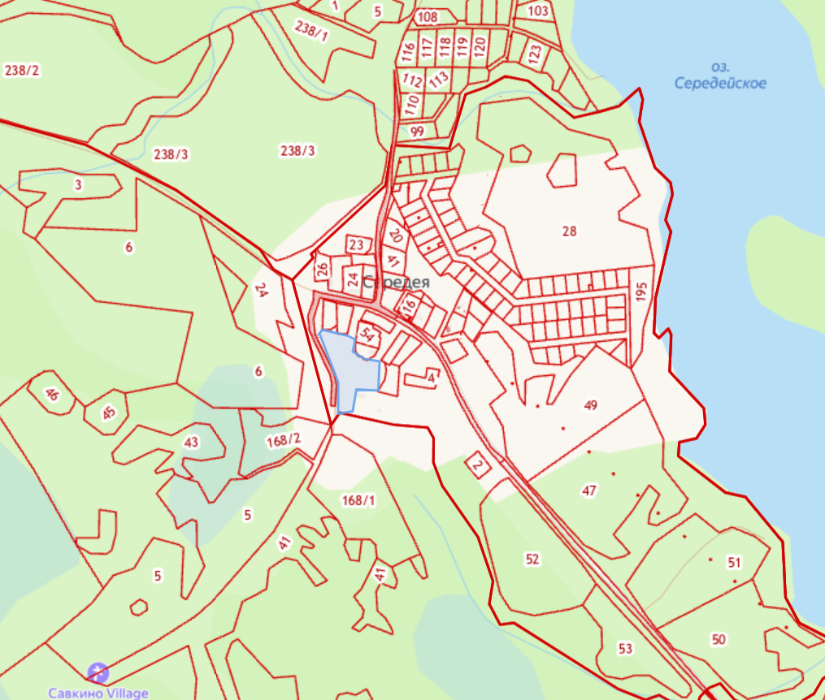

Приложение к
постановлению Администрации
Короцкого сельского поселения
от 04.04.2024 №21

Схема расположения мест, предназначенных для формирования земельных участков, для отдельных категорий граждан, включенных в список граждан, имеющих право на бесплатное получение земельных участков, на территории Короцкого сельского поселения Валдайского района Новгородской области д. Глебово

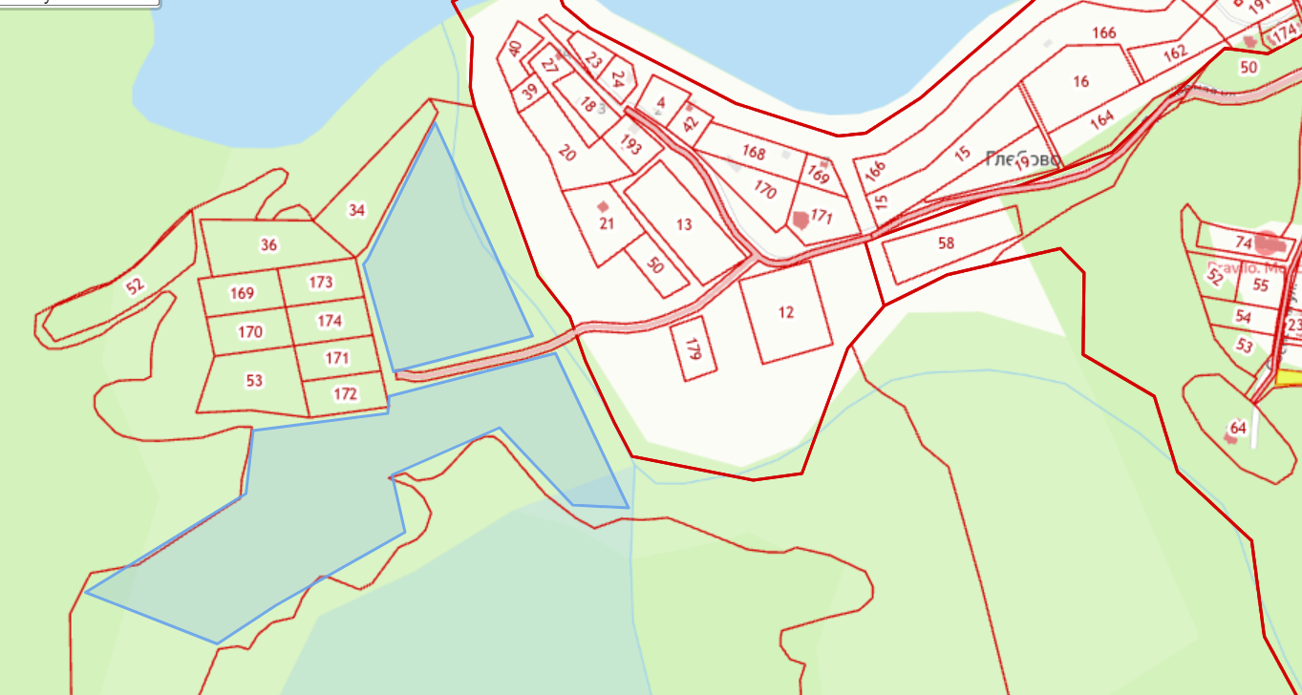

Приложение к
постановлению Администрации
Короцкого сельского поселения
от 04.04.2024 №21

Схема расположения мест, предназначенных для формирования земельных участков, для отдельных категорий граждан, включенных в список граждан, имеющих право на бесплатное получение земельных участков, на территории Короцкого сельского поселения Валдайского района Новгородской области д. Ельчино

